Rapport de synthèse EDA — Prédiction de la délinquance (Geldium)

1. Introduction
Ce rapport présente l'analyse exploratoire (EDA) du jeu de données de délinquance de Geldium, réalisée pour l'équipe analytique de Tata iQ. Son objectif est d'évaluer la complétude, la précision et la cohérence des données avant toute modélisation prédictive, de documenter le traitement des valeurs manquantes et d'identifier les premiers indicateurs de risque. Ces résultats serviront à affiner le modèle de risque de défaillance de Geldium et ses stratégies d'intervention.

2. Aperçu du jeu de données
Cette section résume le jeu de données : nombre d'enregistrements, variables clés et types de données. Elle signale aussi les anomalies, doublons et incohérences relevés lors de l'examen initial.
Attributs clés du jeu de données :
- Nombre d'enregistrements : 500 clients (une ligne par client, Customer_ID unique, aucun doublon) et 19 colonnes. La variable cible Delinquent_Account vaut 1 pour 80 clients (16 %) et 0 pour 420 : les classes sont déséquilibrées.
- Variables clés :
• Profil : Age, Employment_Status, Location, Account_Tenure (ancienneté du compte, en années).
• Capacité financière : Income, Loan_Balance, Debt_to_Income_Ratio.
• Comportement de crédit : Credit_Score (301–847), Credit_Utilization (part de la limite utilisée), Credit_Card_Type.
• Historique de paiement : Missed_Payments (nombre de paiements manqués) et Month_1 à Month_6 (On-time / Late / Missed).
• Cible : Delinquent_Account (1 = compte en défaut de paiement).
- Types de données : 8 numériques (Age, Income, Credit_Score, Credit_Utilization, Missed_Payments, Loan_Balance, Debt_to_Income_Ratio, Account_Tenure), 1 binaire (Delinquent_Account), 9 catégorielles (Employment_Status, Credit_Card_Type, Location, Month_1 à Month_6) et 1 identifiant (Customer_ID).
Anomalies et incohérences relevées :
- Employment_Status non normalisé : 6 libellés pour 4 catégories réelles : « Employed », « employed » et « EMP » sont des doublons, et « retired » est en minuscules.
- Missed_Payments incohérent avec l'historique mensuel : cette variable ne correspond au nombre de mois « Missed » de Month_1 à Month_6 que pour 14,4 % des clients (corrélation ≈ 0,01). La variable de risque a priori la plus importante n'est donc pas fiable en l'état.
- Credit_Utilization > 1 : 4 clients dépassent 100 % (jusqu'à 1,026). C'est plausible en cas de dépassement de limite, mais à confirmer.
- Account_Tenure = 0 : 28 comptes ont moins d'un an d'ancienneté, donc un historique très limité.
- Signaux univariés très faibles : aucune variable numérique n'a une corrélation supérieure à |0,05| avec Delinquent_Account.
Synthèse de la qualité des données :
Le jeu de données est globalement exploitable : 500 enregistrements uniques, sans doublon, et seules 3 colonnes ont des valeurs manquantes (Income 7,8 %, Loan_Balance 5,8 %, Credit_Score 0,4 %). Plusieurs problèmes de cohérence doivent cependant être corrigés avant la modélisation, en particulier la normalisation d'Employment_Status et le désaccord entre Missed_Payments et l'historique mensuel. On note aussi quelques valeurs extrêmes à valider (utilisation > 100 %, ancienneté nulle) et un déséquilibre des classes (16 % de délinquants). Enfin, les relations univariées avec la cible sont très faibles, ce qui laisse penser que la délinquance dépend de combinaisons de variables plutôt que d'un facteur isolé.

3. Analyse des données manquantes
Identifier et traiter les données manquantes est essentiel à la précision du modèle. Cette section présente les valeurs manquantes du jeu de données, l'approche retenue pour les traiter et la justification des méthodes choisies.
Principaux constats sur les données manquantes :
- Variables avec valeurs manquantes : Income (39, soit 7,8 %), Loan_Balance (29, soit 5,8 %) et Credit_Score (2, soit 0,4 %). 4 clients n'ont ni Income ni Loan_Balance. Les autres colonnes sont complètes.
- Traitement des données manquantes : aucune colonne supprimée, car le taux de manquants maximal (7,8 %) est bien inférieur aux seuils usuels de suppression (30 à 50 %). Les valeurs manquantes ont été imputées par la médiane, avec un indicateur de valeur manquante pour les deux variables principales. Le test du χ² ne montre pas de lien entre l'absence de valeur et la délinquance (p = 0,74 pour Income, p = 0,33 pour Loan_Balance), ce qui est compatible avec un mécanisme MCAR/MAR.
Plan de traitement retenu :
Problème | Méthode retenue | Justification
Income manquant (39, soit 7,8 %) | Médiane par Employment_Status + indicateur Income_missing | La médiane est robuste et le groupe préserve le lien revenu/emploi ; l'indicateur garde l'information « revenu non déclaré ».
Loan_Balance manquant (29, soit 5,8 %) | Médiane globale + indicateur Loan_Balance_missing | Les manquants sont plus fréquents chez les délinquants (8,8 % contre 5,2 %), donc l'information est conservée.
Credit_Score manquant (2, soit 0,4 %) | Médiane globale | Impact négligeable ; supprimer ces clients ferait perdre leurs autres informations.
Employment_Status incohérent | Normalisation des libellés (6 → 4) | « EMP », « employed » et « Employed » désignent la même catégorie.
Credit_Utilization > 1 (4 clients) | Conservé + indicateur Over_Limit | Un dépassement de limite est plausible et constitue lui-même un signal de risque.
- Données synthétiques écartées : les trois variables ont une distribution uniforme (asymétrie ≈ 0, écart-type égal à celui d'une loi uniforme). Générer des revenus synthétiques sous hypothèse normale aurait donc déformé la distribution, ce qui explique le choix de l'imputation par la médiane.
- Contrôle après imputation : les moyennes et médianes varient de moins de 1 % et l'écart-type baisse légèrement (−4 % pour Income, −3 % pour Loan_Balance). Le jeu nettoyé (0 valeur manquante) est enregistré dans Delinquency_prediction_cleaned.csv.

4. Principaux constats et indicateurs de risque
Cette section identifie les tendances et schémas pouvant signaler des facteurs de risque de délinquance. Les relations entre variables et les corrélations statistiques sont explorées pour faire ressortir les informations utiles à la modélisation prédictive.
Principaux constats :
- Corrélations observées entre variables clés : toutes les relations avec Delinquent_Account sont très faibles. Aucune variable n'est statistiquement significative (tests de Mann-Whitney et du χ², toutes les p-values > 0,05), et les corrélations de Pearson restent inférieures à |0,05|. Credit_Utilization et Missed_Payments ne sont pas corrélés entre eux (r ≈ 0,02). Les écarts les plus marqués concernent des variables catégorielles : Credit_Card_Type (21,3 % pour Business contre 11,8 % pour Platinum), Employment_Status (19,4 % pour Unemployed contre 11,5 % pour Retired) et Location (19,6 % à Los Angeles contre 12,0 % à New York).
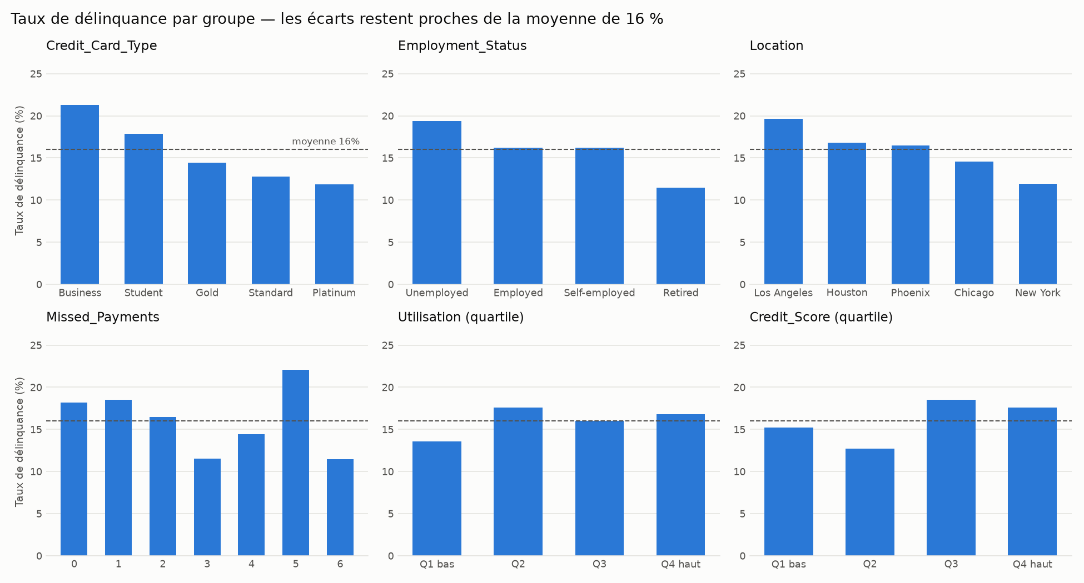
Figure 1 — Taux de délinquance par groupe ; la ligne pointillée indique la moyenne de 16 %.
- Anomalies inattendues :
• Les relations attendues sont absentes ou inversées : le Credit_Score moyen est plus élevé chez les délinquants (591 contre 575), le taux de délinquance n'augmente pas avec le nombre de paiements manqués, et les clients qui cumulent une utilisation > 70 % et au moins 4 paiements manqués ont le taux le plus bas (11,1 %).
• Plusieurs profils sont impossibles : 81 comptes auraient été ouverts avant 18 ans (Account_Tenure > Age − 18), 88 des 112 cartes « Student » appartiennent à des 30 ans et plus, et les chômeurs ont un revenu médian identique aux actifs (≈ 106 k$).
• Missed_Payments ne concorde avec l'historique Month_1 à Month_6 que pour 14,4 % des clients.
• Des modèles de référence (régression logistique et Random Forest, validation croisée en 5 plis) obtiennent un AUC de 0,50 et 0,37, soit pas mieux que le hasard.
• Ces constats suggèrent des données générées aléatoirement ou mal jointes entre sources. L'équipe analytique doit vérifier la chaîne d'extraction avec Geldium avant toute modélisation.
Indicateurs à haut risque :
- Historique de paiement (Missed_Payments, Month_1..6) : c'est le premier facteur des modèles de crédit du secteur, mais il est inexploitable tant que les deux sources se contredisent.
- Credit_Utilization élevée / Over_Limit : un taux proche ou au-delà de 100 % signale une tension de trésorerie (4 clients en dépassement).
- Credit_Card_Type Business ou Student : ce sont les taux de délinquance les plus élevés (21,3 % et 17,9 %), à confirmer sur un volume plus important.
- Employment_Status Unemployed : 19,4 % de délinquance, ce qui est cohérent avec l'instabilité des revenus.
- Account_Tenure = 0 : 28,6 % de délinquance chez les comptes de moins d'un an (n = 28), presque deux fois la moyenne, faute d'historique.
- Debt_to_Income_Ratio : légèrement plus élevé chez les délinquants (0,306 contre 0,297), c'est un indicateur d'endettement classique.
- Location (à utiliser avec prudence) : les écarts entre villes existent, mais leur usage dans un modèle présente un risque de biais géographique (à contrôler par des mesures de parité démographique et d'impact disparate).

5. Utilisation de l'IA et de la GenAI
Des outils d'IA générative ont servi à résumer le jeu de données, à proposer des stratégies d'imputation et à détecter des schémas. Cette section documente les prompts utilisés et les résultats obtenus.
Prompts utilisés :
- Étape 1 : « Résume les principaux schémas, les valeurs aberrantes et les valeurs manquantes de ce jeu de données. Mets en évidence ce qui pourrait poser problème pour la modélisation de la délinquance. »
- Étape 1 : « Identifie les 3 variables les plus susceptibles de prédire la délinquance et justifie brièvement. »
- Étape 1 : « Vérifie la cohérence entre Missed_Payments et l'historique mensuel Month_1 à Month_6. »
- Étape 2 : « Propose une stratégie d'imputation pour les valeurs manquantes de ce jeu de données, fondée sur les bonnes pratiques du secteur. »
- Étape 2 : « Génère des valeurs de revenu synthétiques réalistes pour les entrées manquantes en supposant une distribution normale. » L'IA a proposé cette méthode, mais la vérification de la distribution (uniforme) a conduit à l'écarter.
- Étape 3 : « Analyse les relations entre chaque variable et Delinquent_Account. Une forte utilisation du crédit est-elle associée à des paiements manqués ? »
- Étape 3 : « Vérifie la cohérence logique entre l'âge, l'ancienneté du compte, le type de carte et le statut d'emploi. »

6. Conclusion et prochaines étapes
Le jeu de données de Geldium est complet à plus de 92 % sur chaque variable, et les valeurs manquantes ont été traitées par imputation médiane sans déformer les distributions. En revanche, l'EDA révèle un problème plus important que les valeurs manquantes : les variables ne montrent aucun lien significatif avec la délinquance, les relations métier attendues sont absentes, et plusieurs profils sont logiquement impossibles. En l'état, ce jeu de données ne permet pas de construire un modèle de risque fiable.
Prochaines étapes recommandées :
- Faire vérifier par Geldium la jointure des sources et la définition de Missed_Payments par rapport à Month_1 à Month_6.
- Corriger à la source les profils incohérents (âge/ancienneté, cartes Student, revenus des chômeurs).
- Une fois les données fiabilisées, relancer l'EDA puis entraîner un modèle interprétable (régression logistique, arbre de décision) avec pondération des classes, évalué en AUC, F1 et rappel.
- Contrôler l'équité du modèle (Location, Age) avec des mesures de parité démographique et d'impact disparate.

